**Inspiratietekst voor een lokaal persbericht (uit te sturen na 1 juni)**  
**(Geel gemarkeerde tekst aan te passen)**



**Markant X vernieuwt met een nieuwe huisstijl en logo**

*Markant heeft een nieuwe huisstijl en logo. Het huidige rode logo maakt plaats voor een fris en hedendaags ontwerp. Ook de website van Markant krijgt een make-over. “Dit geeft een boost aan onze vereniging”, zegt naam X, voorzitter van Markant X.*

Tijden veranderen en dat doen wij als vereniging ook. Samen met onze vrijwilligers gingen we kijken naar de waarden van onze vereniging. Vriendschap, een ondernemende houding, kwaliteit, originaliteit en respect voor iedereen zijn onze kernbegrippen. Dat inhoudelijke verhaal krijgt een vormelijke vertaling in de nieuwe huisstijl en een nieuw logo.

Het nieuwe logo weerspiegelt kracht, zachtheid én dynamiek. Helemaal Markant. Het is een sterk beeld met respect voor onze geschiedenis. Trots op de vereniging die we vandaag zijn en in de toekomst willen zijn. Voortaan zal je Markant X dus herkennen aan dit logo.

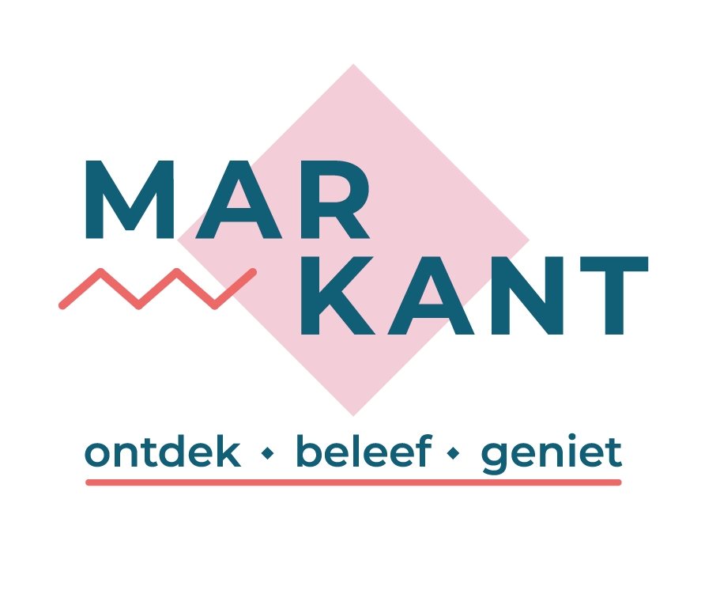

(Vervang dit logo door dat van je lokale afdeling)

“Markant speelt een belangrijke rol in het plaatselijk verenigingsleven”, zegt XXX van Markant X. We brengen vrouwen samen en staan samen met een open en nieuwsgierige blik in het leven. Markant doet je ontdekken, beleven en genieten. Dat is het helemaal!”

Vrouwen die samen met andere vrouwen van een bijzondere beleving willen genieten en onze activiteiten voor het werkjaar 2023 -2024 ontdekken, zijn welkom op onze open kennismakingsdag in de tweede helft van september.

Houd onze facebookpagina in de gaten of stuur een mail en we zorgen ervoor dat iedereen erbij kan zijn op onze startactiviteit!

**Meer weten?** Contacteer: XXXX  
Nationale website: [www.markantnet.be](http://www.markantnet.be)Lokale website: link toevoegen   
Facebookpagina afdeling: link toevoegen